**PROJECT THIẾT KẾ DATAWARE HOUSE VÀ LÀM ETL CHO MỘT SỐ BÁO CÁO CỦA DATA ADVENTUREWORKS2012**

1. **Các báo cáo:**1. Báo cáo doanh số theo từng nhân viên.  
   2. Báo cáo doanh số theo từng khu vực.  
   3. Báo cáo số đơn hàng theo nhân viên.  
   4. Báo cáo số đơn theo khu vực.  
   5. Báo cáo số lượng bán ra theo nhóm sản phẩm.  
   6. Báo cáo số lượng bán ra theo sản phẩm và khu vực.
2. **Lựa chọn lược đồ:**Thiết kế theo lược đồ bông tuyết (Bảng dimension phân cấp).
3. **Thiết kế bảng dimension**1. Báo cáo doanh số theo từng nhân viên. => nhân viên  
   2. Báo cáo doanh số theo từng khu vực. => khu vực  
   3. Báo cáo số đơn hàng theo nhân viên. => nhân viên  
   4. Báo cáo số đơn theo khu vực. => khu vực  
   5. Báo cáo số lượng bán ra theo nhóm sản phẩm. => nhóm sản phẩm  
   6. Báo cáo số lượng bán ra theo sản phẩm và khu vực. => sản phẩm, khu vực **=> Các bảng dimension cần tạo: nhân viên, khu vực, sản phẩm, nhóm sản phẩm, thời gian (ngày, tháng, năm).  
     
   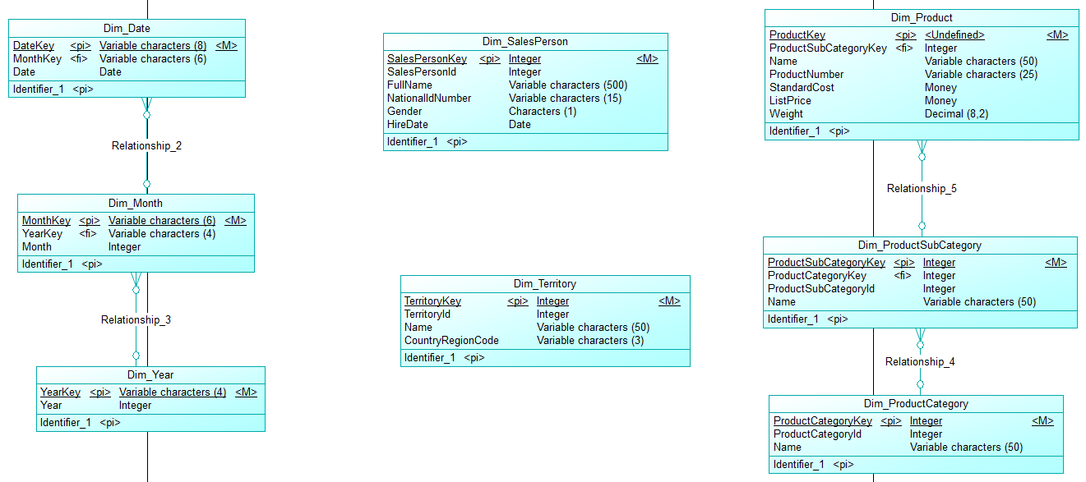**
4. **Thiết kế bảng FACT**1. Báo cáo doanh số theo từng nhân viên. => doanh số  
   2. Báo cáo doanh số theo từng khu vực. => doanh số  
   3. Báo cáo số đơn hàng theo nhân viên. => số đơn hàng  
   4. Báo cáo số đơn theo khu vực. => số đơn hàng  
   5. Báo cáo số lượng bán ra theo nhóm sản phẩm. => số lượng sản phẩm bán  
   6. Báo cáo số lượng bán ra theo sản phẩm và khu vực. => số lượng sản phẩm bán  
    **=> Các bảng Fact cần tạo:**- Báo cáo 1->4: Doanh số + Số đơn hàng => Tạo bảng Fact Fact_SalesOrder có các thuộc tính [Id, revenue, NumberOrder] với các khoá ngoại từ bảng Dim_SalesPerson, Dim_Territory, Dim_Date.  
   - Báo cáo 5, 6: Số lượng sản phẩm => Tạo bảng Fact Fact_Product có các thuộc tính [Id, Qty] với các khoá ngoại từ bảng Dim_Product, Dim_Territory, Dim_Date.
5. **Data Warehouse  
   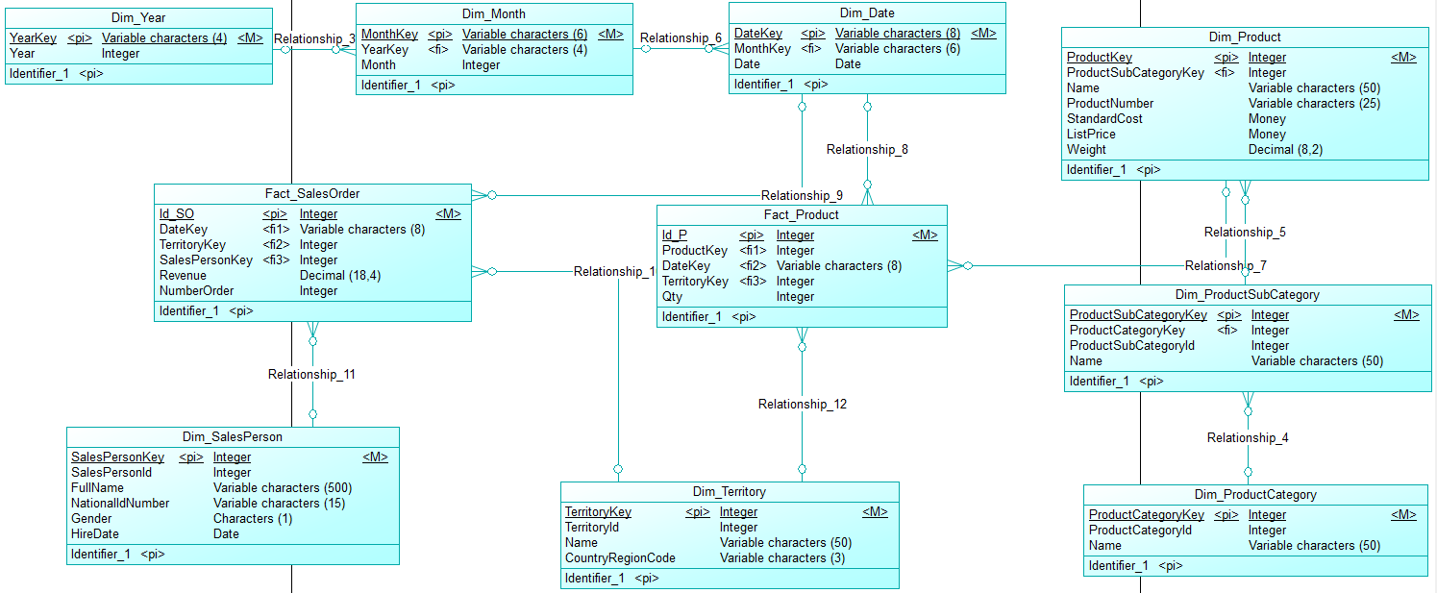  
     
   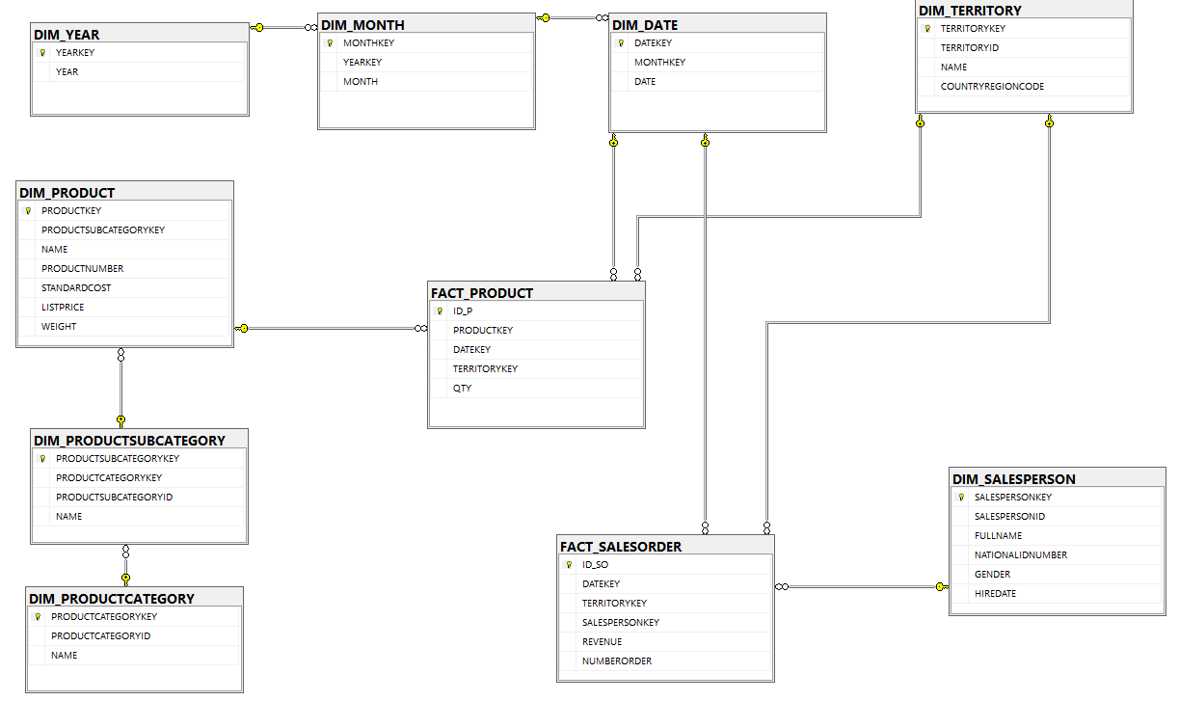**
6. **ETL  
     
   1. Extract**  
   - Lấy data từ các bảng: Employee, Person, SalesTerritory, Product, ProductSubCategory, ProductCategory, SalesOrderHeader, SalesOrderDetail.  
   - Tạo table staging từ các bảng trên.  
     
   **VD:**  
   A picture containing text, screenshot, font, line

   Description automatically generated  
   **Tổng quát:**  
   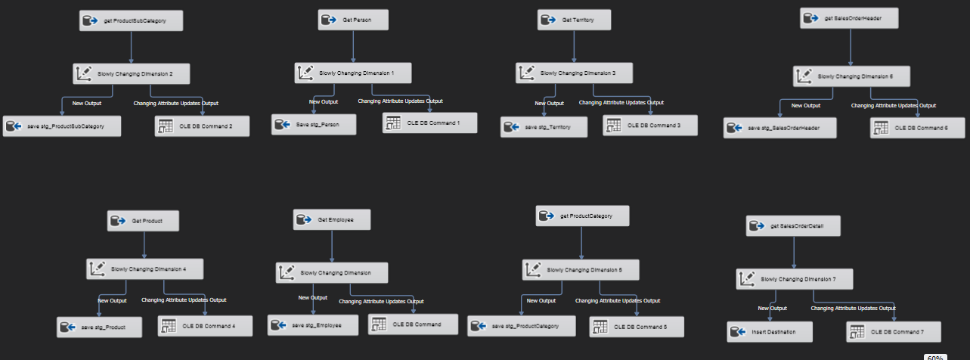  
    **2. Tranform  
   a) stg_OrderHeader -> stg_FactSalesOrder**- Convert OrderDate (type datetime) thành type date.  
   - Process NULL TerritoryID và SalesPersonID vì nếu là đơn online thì 2 trường này sẽ NULL => REPLACE nó về -1.A picture containing text, screenshot, font, line

   Description automatically generated  
     
   **b) stg_OrderHeader -> stg_DimDate**  
   - Getmonth(OrderDate) và getyear(OrderDate).  
   A screenshot of a computer

   Description automatically generated with low confidence  
     
   **c) stg_OrderHeader, stg_Person, stg_Employee -> stg_DimSalesPerson**  
   - Compute FullName.  
   A screenshot of a computer

   Description automatically generated with medium confidence  
     
   **d) stg_OrderHeader, stg_Territory -> stg_DimTerritory**  
   A screenshot of a computer

   Description automatically generated with low confidence **e) stg_OrderHeader, stg_OrderDetail -> stg_FactProduct**A screenshot of a computer

   Description automatically generated with medium confidence **f) stg_OrderDetail, stg_Product, stg_ProductSubCategory, stg_ProductCategory -> Stg_DimProduct**A screenshot of a computer flowchart

   Description automatically generated with low confidence **Tổng quát:**A picture containing screenshot, diagram, square, design

   Description automatically generated

**3.** Load  
a) Load DW Dim lv1  
  
b) Load DW Dim lv2  
  
c) Load DW Dim lv3  
  
d) Load DW Fact  
  
**4. Tổng quát**

**